ESF – Vzdělávací příležitost
Inovace ve vzdělávání - kód: 01.16.
- označení: OI 11/9
Vyučovaný předmět: Informatika | Třída: 5.C
Téma hodiny: E-mail

Cíl hodiny (aktivity):
Žák si zopakuje práci se složkami, vyhledávání a stahování souborů z webu, přejmenuje soubory, pracuje s emailovým adresářem, odešle e-mail s přílohou
Průběh hodiny:
- Vzorové řešení zadaných úkolů
- Samostatná práce
Pomůcky:
PC, programové vybavení PC, dataprojektor
Zdroje: PrtScn
Pracovní list vypracoval: Vítězslav Šos

Pracovní list ověřil: Vítězslav Šos Datum ověření: 10.2.2011

Práce s emailovou přílohou
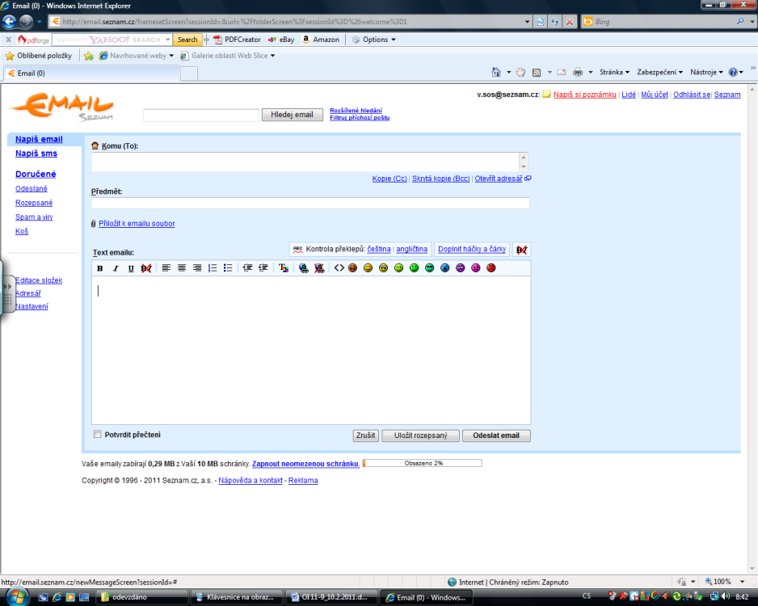
- Vytvoř si ve své složce na serveru složku Přílohy.
- Vyhledej pomocí internetu (www.google.cz) a ulož do složky Přílohy:
  - Fotku našeho prezidenta
  - Fotku tvého oblíbeného zpěváka
  - Fotku tvého oblíbeného herce
  - Fotku tvé oblíbené pohádkové postavy
  - Fotku tvého oblíbeného zvířete
- Přejmenuj tyto soubory pod názvy:
  - Prezident.jpg
  - Zpěvák.jpg
  - Herec.jpg
  - Postavička.jpg
  - Zvíře.jpg
- Pošli e-mail s přílohou Zpěvák.jpg svému sousedovi po levé ruce a do textu emailu napiš celé jméno zpěváka.
- Pošli e-mail s přílohou Herec.jpg svému sousedovi po pravé ruce a do textu emailu napiš celé jméno herce.
- Pošli aspoň 2 děvčatům ze skupiny email s přílohou Postavička.jpg a napiš její jméno do textu emailu.
- Pošli aspoň 2 chlapcům ze skupiny email s přílohou Zvíře.jpg a napiš jeho jméno do textu emailu.

